Научная конференция «Химия в энергетике» 24 декабря 2015 года

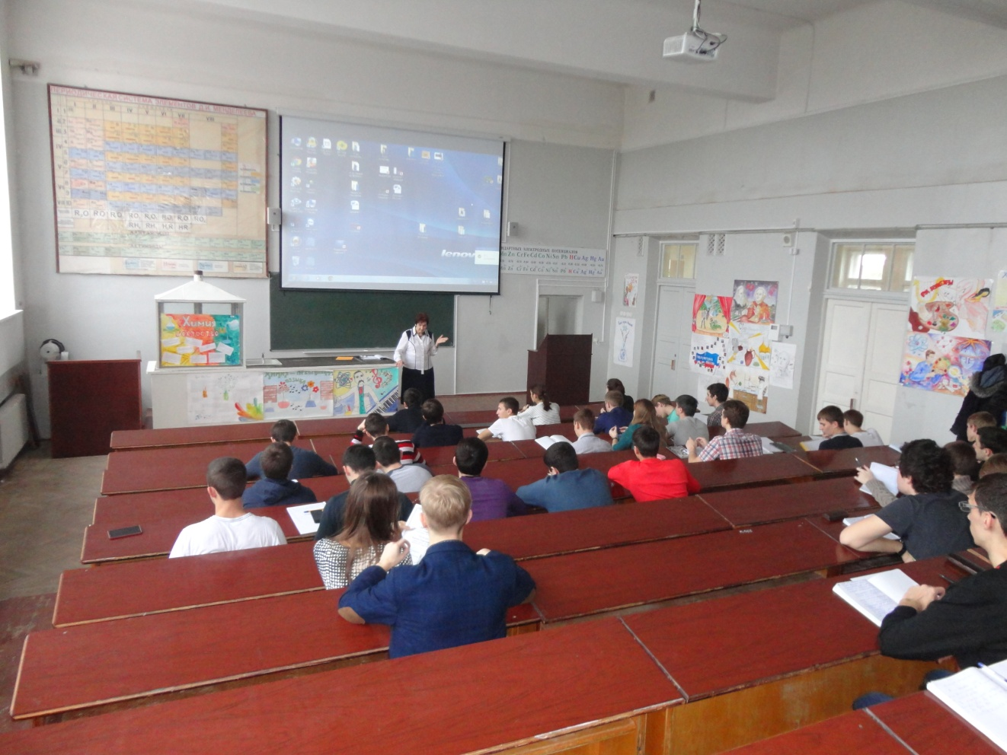
Рисунок 1 – Профессор кафедры неорганической и аналитической химии объявляет об открытии конференции

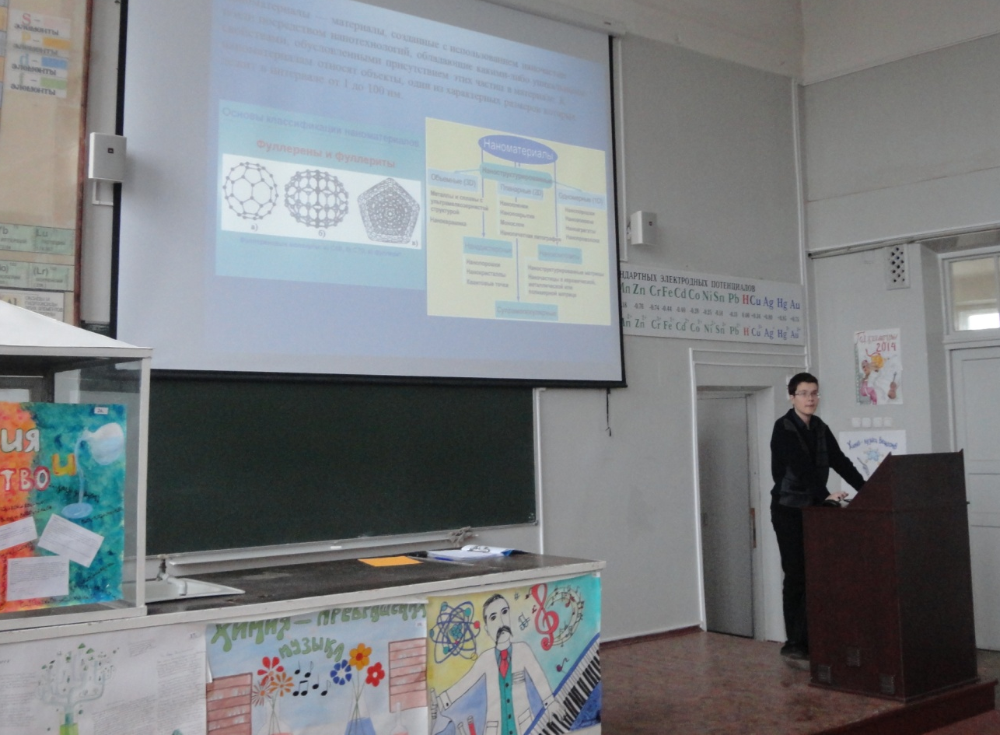
Рисунок 2 – С докладом "Нанотехнологии в энергетике" выступает Сафонов А.
(ФЭ 1502)
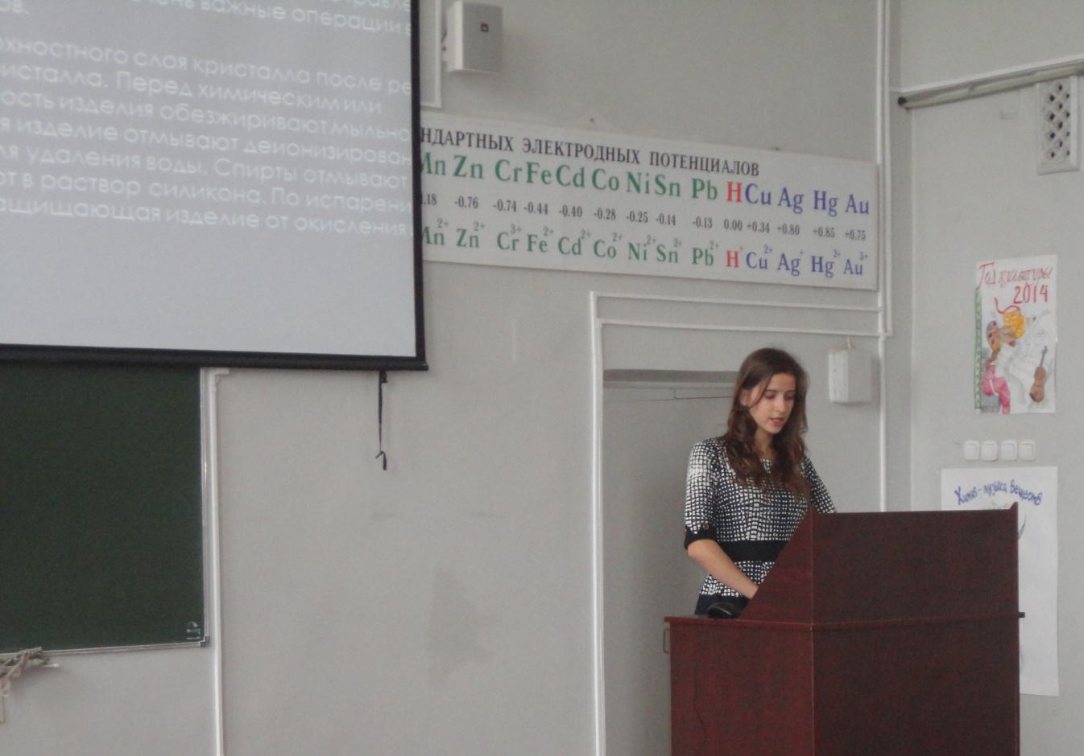
Рисунок 3 – Победитель в конференции Потепун И.

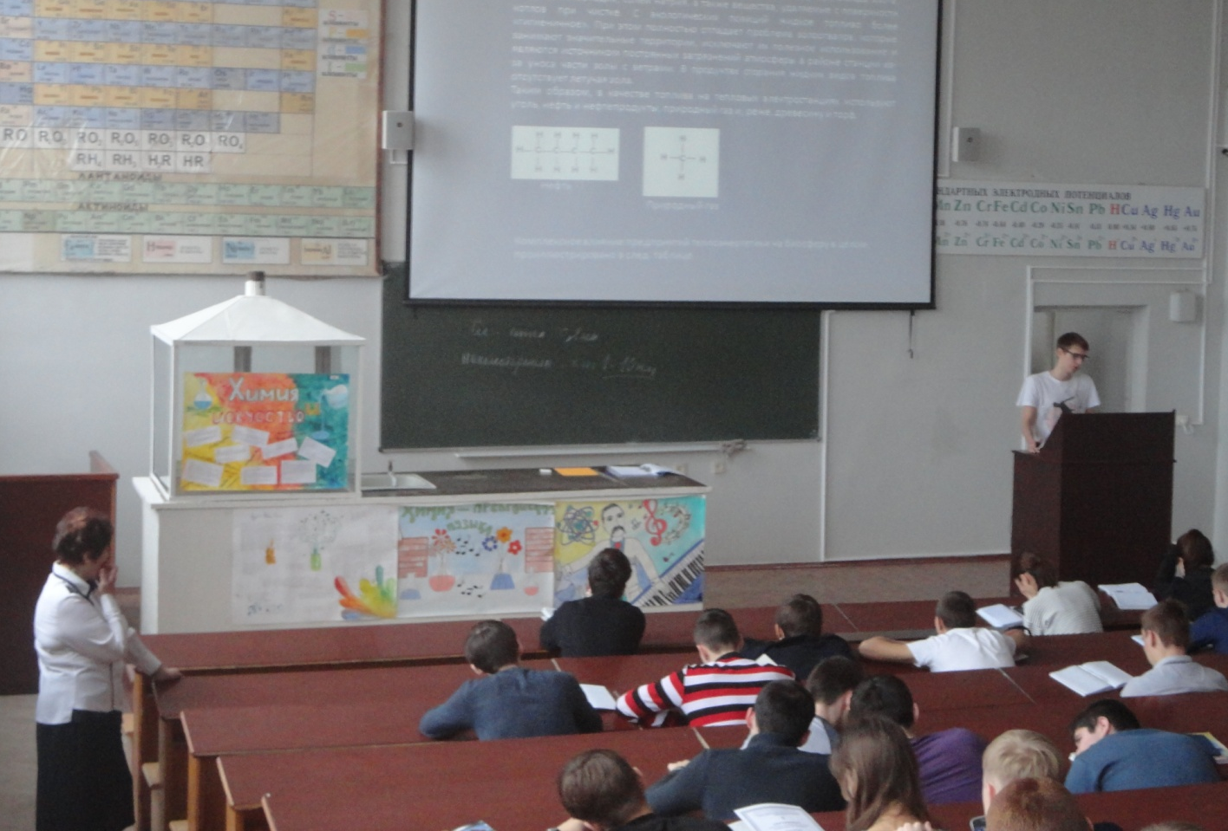
Рисунок 4 – Профессор Гайдукова Н. Г. внимательно слушает докладчиков и задает каверзные вопросы

